Bulletin trimestriel des statistiques du commerce extérieur

QUATRIEME TRIMESTRE 2023

AVERTISSEMENT
L’Institut National de la Statistique et de la Démographie (INStaD) a le plaisir de mettre à la disposition du public les statistiques trimestrielles sur les échanges extérieurs de marchandises du Bénin avec ses partenaires commerciaux. Les transactions de biens sont évaluées à partir des déclarations en douane.
Les exportations sont exprimées en valeur FAB (Franco A Bord) et les importations en valeur CAF (Coût Assurance Fret).
Les données de base traitées et présentées en tableaux sont extraites avec le logiciel EUROTRACE, suivant la quatrième révision de la Classification Type pour le Commerce International (CTCI4). Ces informations proviennent du système informatisé des services douaniers hors énergie électrique.
Dans la présente édition du bulletin, les statistiques publiées portent sur quarante-cinq (43) bureaux de douane sur soixante (60), soit un taux de couverture de 71,7%.
Les statistiques publiées sont sujettes à des révisions périodiques.

Ventes à l’extérieur |  | Achats à l’extérieur
(Millions FCFA) |  | (Millions FCFA)
Valeur totale | 140 940,7 | Valeur totale | 550 885,2
Coton non cardé ni peigné | 57 156,1 | Riz semi-blanchi… | 144 838,0
Fèves de soja | 18 900,8 | Huiles de pétrole… | 59 091,6
Fruits à coque comestibles… | 17 732,8 | Viandes et abats comestibles… | 20 341,6
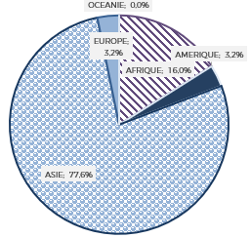 |  | 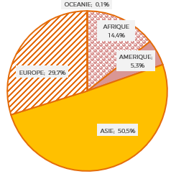

!::::< ;m !:
1. EVOLUTION GLOBALE DES ECHANGES
Au quatrième trimestre 2023, les exportations de marchandises du Bénin ont connu une baisse de 7,3% par rapport au troisième trimestre 2023.
Au quatrième trimestre 2023, les « fruits à coque comestibles… » (-13,4 points de pourcentage) et les « fèves de soja » (-9,1 points de pourcentage) sont les principaux produits ayant contribué à la baisse des exportations par rapport au trimestre précédent.
En glissement annuel les ventes à l’extérieur, affichent une hausse de 76,2%. Le « coton (à l'exclusion des linters), non cardé ni peigné » (+34,4 points de pourcentage), les « fèves de soja » (+22,9 points de pourcentage) et les « fruits à coque comestibles… » (+15,5 points de pourcentage), sont les principaux produits vendus à l’extérieur ayant contribué à l’appréciation des exportations.
Les importations de marchandises sont en hausse de 13,5% au quatrième trimestre 2023 par rapport au trimestre précédent.

Les principaux biens acquis à l’extérieur ayant contribué à la hausse des importations du trimestre sous revue sont le « riz semi-blanchi, même poli, glacé, étuvé ou converti (y compris le riz en brisures) » (+10,6 points de pourcentage), les « huiles de pétrole ou de minéraux bitumineux… » (+3,0 points de pourcentage) et les « poissons congelés (à l'exception des filets de poisson et du poisson haché) » (+1,6 point de pourcentage).
Les acquisitions de biens du trimestre sous revue comparée à celles du quatrième trimestre 2022, ont chuté (-11,8%). Cette baisse est expliquée par une diminution des importations des « huiles de pétrole ou de minéraux bitumineux… » (-7,8 points de pourcentage) et des « constructions (à l'exclusion des constructions préfabriquées du groupe 811) et parties de constructions… » (-3,6 points de pourcentage).

La valeur totale des dix (10) principaux produits exportés au cours du quatrième trimestre 2023 représente 86,9% de la valeur totale des exportations.
Le « coton (à l'exclusion des linters), non cardé ni peigné » est largement en tête des ventes à l’extérieur au cours du trimestre, affichant une valeur de 57,2 milliards de FCFA (47 642,6 tonnes). Il est suivi des « fèves de soja », vendues pour 18,9 milliards de FCFA (63 168,8 tonnes), des « fruits à coque comestibles… » cédés à 17,7 milliards de FCFA (26 665,7 tonnes) et des « tourteaux et autres résidus solides (à l'exception des drêches)… » pour une valeur de 9,7 milliards de FCFA (43 394,5 tonnes).

Figure 1 : Part (%) des 10 principaux produits exportés au trimestre sous revue

Source : INStaD, février 2024

La part des dix (10) principaux produits à l’achat pour ce même trimestre, vaut 55,5% de la valeur totale des importations.
Au classement des dix (10) principaux produits acquis à l’extérieur au quatrième trimestre 2023, on retrouve à la première place le « riz semi-blanchi, même poli, glacé, étuvé ou converti (y compris le riz en brisures) » (26,3%). Ensuite, se positionnent au deuxième rang les « huiles de pétrole ou de minéraux bitumineux… » (10,7%) et enfin, viennent en troisième position les « viandes et abats comestibles, frais, réfrigérés ou congelés, des volailles du sous-groupe 001.4 » (3,7%).

Figure 2 : Part (%) des 10 principaux produits importés au trimestre sous revue

Source : INStaD, février 2024
2. PRINCIPAUX PARTENAIRES A L’EXPORTATION
Le Bangladesh est le leader des partenaires clients du Bénin, avec 35,3% de la valeur globale des ventes à l’extérieur au cours du trimestre sous revue.
Le principal bien exporté vers ce pays, au titre de ce trimestre, est le « coton (à l'exclusion des linters), non cardé ni peigné » pour une valeur de 49,6 milliards de FCFA (41 456,2 tonnes).
L’Inde occupe le deuxième rang au trimestre sous revue après avoir occupé la première position au trimestre précédent. Le montant des expéditions de biens vers ce pays s’élève à 28,5 milliards de FCFA, représentant 20,2% de la valeur totale des exportations. Les principaux produits vendus, sont les « fruits à coque comestibles… » (8,5 milliards de FCFA correspondant à 18 937,8 tonnes), les « fèves de soja » (23 752,0 tonnes) pour 6,9 milliards de FCFA, les « huiles de pétrole ou de minéraux bitumineux… » (9 680,1 tonnes) d’un montant de 6,4 milliards de FCFA, destinées exclusivement à la réexportation notamment le « carburéacteur », les « tourteaux et autres résidus solides… » pour 2,2 milliards de FCFA (10 004,3 tonnes).
Les Emirats Arabes Unis occupent la troisième position au quatrième trimestre 2023 avec 6,1% de la valeur des expéditions de marchandises. Les « fèves de soja » d’une valeur de 3,2 milliards de FCFA (9 131,9 tonnes), les « tourteaux et autres résidus solides… » d’une valeur de 1,6 milliard de FCFA (5 120,7 tonnes) et l’ « huile de soja et ses fractions » pour un montant de 1,4 milliard de FCFA, sont les principaux biens exportés vers ce partenaire.

Figure 3 : Part (%) des 10 principaux partenaires clients du Bénin au quatrième trimestre 2023

Source : INStaD, février 2024

Principaux partenaires à l’exportation dans l’espace CEDEAO
Les exportations du Bénin vers les autres pays de la CEDEAO s’établissent à 14,0 milliards de FCFA au quatrième trimestre 2023. Les trois principaux clients sont respectivement le Togo, le Nigéria et le Burkina.
Le Togo se positionne en tête du peloton au quatrième trimestre 2023, avec 43,0% de la valeur des ventes des produits béninois dans l’espace CEDEAO.
Les « tourteaux et autres résidus solides… », le « fil machine en fer ou en acier », les « graines de coton » et les « tissus de coton, écrus (autres que les tissus à point de gaze, velours, peluches, tissus bouclés et tissus de chenille) », constituent les principaux biens exportés vers le Togo. Leurs ventes s’élèvent respectivement à 1,1 milliard de FCFA, 0,9 milliard de FCFA, 0,7 milliard de FCFA et 0,5 milliard de FCFA au cours du trimestre.
Le Nigéria occupe la deuxième position au cours du trimestre sous revue, avec une part de 16,1% de la valeur des ventes des produits béninois dans la zone CEDEAO. Les « savons, produits et préparations organiques tensio-actifs à usage de savon,… » d’un montant de 0,8 milliard de FCFA puis les « pelles mécaniques, excavateurs, chargeuses et chargeuses-pelleteuses, autopropulsés… » (0,5 milliard de FCFA) et les « bouteurs (bulldozers), bouteurs biais (angledozers) et niveleuses, autopropulsés » (0,2 milliard de FCFA), destinés exclusivement à la réexportation, constituent les principaux biens expédiés vers ce pays.
Le Burkina occupe la troisième position au quatrième trimestre 2023, avec une part de 11,4% de la valeur des ventes des produits béninois dans la zone CEDEAO. Les « graines de coton », les « huiles de pétrole ou de minéraux bitumineux… », destinées exclusivement à la réexportation notamment le « super carburant » et les « jus de tout autre fruit (autre qu'agrume) ou légume; mélanges de jus de fruits ou de légumes », sont les principaux biens exportés vers ce pays. Ces marchandises sont vendues respectivement pour 0,8 milliard de FCFA, 0,5 milliard de FCFA et 0,1 milliard de FCFA.
Il est important de signaler que malgré la fermeture des frontières entre le Bénin et le Niger, des biens ont été exportés en direction de ce partenaire pour une valeur de 743,6 millions de FCFA. Les principaux produits vendus sont l’ « or, à usage non monétaire… » (698,4 millions de FCFA), destinées exclusivement à la réexportation, les « articles de transport ou d'emballage… » (18,2 millions de FCFA) et les « bières de malt… » (18,0 millions de FCFA).
Figure 4 : Part (%) des partenaires clients du Bénin dans l’espace CEDEAO au trimestre sous revue

Source : INStaD, février 2024

3. PRINCIPAUX PARTENAIRES A L’IMPORTATION
Au quatrième trimestre de l’année 2023, l’Inde est à la tête des fournisseurs du Bénin.
Au quatrième trimestre 2023, les biens acquis en provenance de ce pays portent principalement sur : le « riz semi-blanchi, même poli, glacé, étuvé ou converti (y compris le riz en brisures) » pour un montant de 90,1 milliards de FCFA (325 491,9 tonnes), les « huiles de pétrole ou de minéraux bitumineux… » pour 3,9 milliards de FCFA (6 056,2 tonnes), les « fauteuils roulants… » pour 1,9 milliard de FCFA et les « machines et appareils pour le filage (extrusion), l'étirage, la texturation ou le tranchage des matières textiles… » pour 1,8 milliard de FCFA.
La Chine occupe la deuxième place au cours du trimestre sous revue. Les « navires et bateaux… » d’une valeur de 11,7 milliards de FCFA, les « produits laminés plats, en fer ou en aciers non alliés, peints, vernis ou revêtus… » pour 3,2 milliards de FCFA, les « motocycles (y compris les cyclomoteurs) et cycles équipés d'un moteur auxiliaire, avec ou sans side-cars » d’une valeur de 3,1 milliards de FCFA et les « autres tissus, contenant au moins 85 p. 100 en poids de coton, blanchis, teints, imprimés ou autrement traités, d'un poids n'excédant pas 200 g/m² » pour 2,7 milliards de FCFA, constituent les principaux biens importés de ce pays.
La France se positionne au troisième rang au cours du quatrième trimestre 2023. Les « médicaments, n.d.a. » pour 11,7 milliards de FCFA, les « médicaments contenant des antibiotiques ou leurs dérivés » d’une valeur de 5,2 milliards de FCFA, les « lentilles, prismes, miroirs et autres éléments d'optique, en toutes matières,… » d’un montant de 3,0 milliards de FCFA, les « viandes et abats comestibles, frais, réfrigérés ou congelés, des volailles… » pour 1,4 milliard de FCFA et les « préparations alimentaires, n.d.a. » pour 1,0 milliard de FCFA, sont les principaux biens acquis dans ce pays.

Figure 5 : Part (%) des 10 principaux partenaires fournisseurs du Bénin au quatrième trimestre 2023

Source : INStaD, février 2024

Principaux partenaires à l’importation dans l’espace CEDEAO
Les importations du Bénin en provenance des pays de la CEDEAO ont augmenté de 5,9% par rapport au troisième trimestre 2023 pour s’établir à 56,8 milliards de FCFA au quatrième trimestre 2023. Les trois principaux pays fournisseurs du Bénin sont le Togo, le Nigeria et le Ghana.
Le Togo occupe la première place au quatrième trimestre 2023, parmi les fournisseurs du Bénin dans l’espace CEDEAO.
Les principaux biens acquis de ce pays sont les « huiles de pétrole ou de minéraux bitumineux… » d’une valeur de 9,2 milliards de FCFA (15 113,1 tonnes), le « riz semi-blanchi, même poli, glacé, étuvé ou converti (y compris le riz en brisures) » pour 1,3 milliard de FCFA et les « véhicules automobiles pour le transport de marchandises » pour 1,2 milliard de FCFA.
Le Nigéria occupe la deuxième position au cours du trimestre sous revue. Les « huiles de pétrole ou de minéraux bitumineux… » d’une valeur de 9,1 milliards de FCFA (24 292, tonnes), le « fil machine en fer ou en acier » d’un montant de 2,2 milliards de FCFA, les « monoalcools acycliques » pour 0,4 milliard de FCFA et les « boissons non alcooliques, n.d.a. » pour une valeur de 0,3 milliard de FCFA, sont les principaux biens acquis de ce pays.
Le Ghana occupe le troisième rang au quatrième trimestre 2023. Les principaux produits importés de ce pays sont les « butanes liquéfiés » d’une valeur de 1,9 milliards de FCFA, les « tubes et tuyaux rigides » pour 1,6 milliard de FCFA et l’ « or, à usage non monétaire (à l'exclusion des minerais et concentres d'or) » pour 0,8 milliard de FCFA.
Comme constaté au niveau des ventes de biens en direction du Niger, malgré la fermeture des frontières, notre pays a acquis des biens de ce partenaire pour un montant de 915,2 millions de FCFA. Les principaux biens achetés de ce partenaire sont l’ « or, à usage non monétaire… » (698,4 millions de FCFA), le « riz semi-blanchi, même poli, glacé, étuvé ou converti (y compris le riz en brisures) » (145,7 millions de FCFA) et les « autres véhicules non automobiles, et parties et pièces détachées, de remorques, semi-remorques et véhicules non automobile » (8,3 millions de FCFA).

Figure 6 : Part (%) des partenaires fournisseurs du Bénin dans l’espace CEDEAO au trimestre sous revue

Source : INStaD, février 2024

Figure 7 : Situation des échanges avec le monde

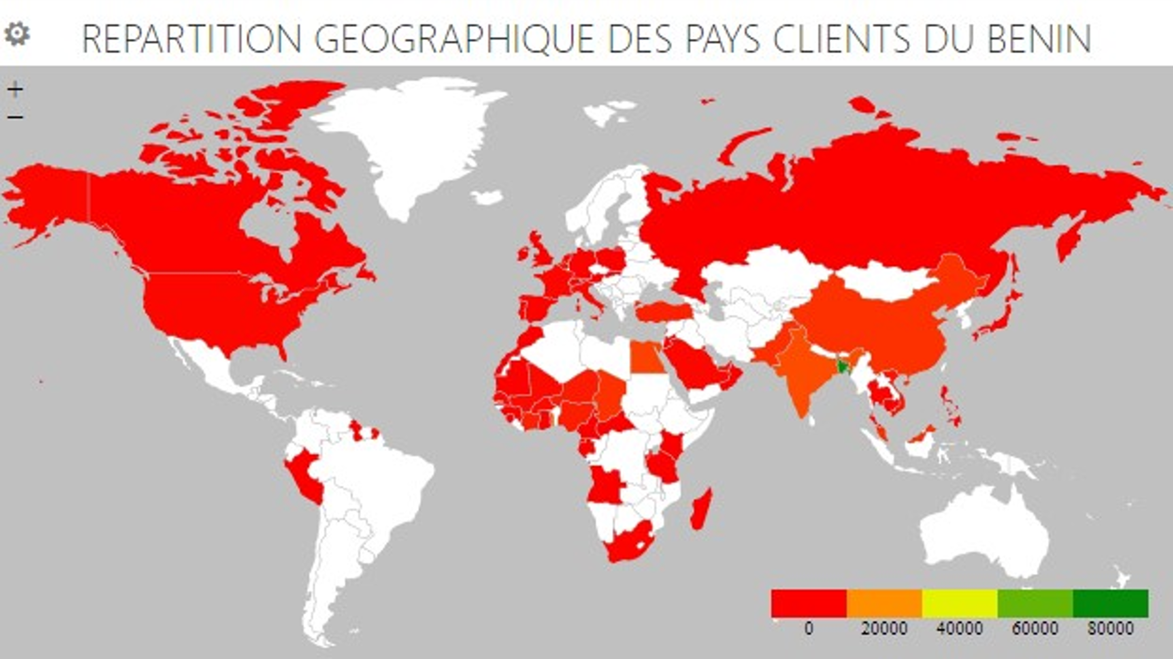

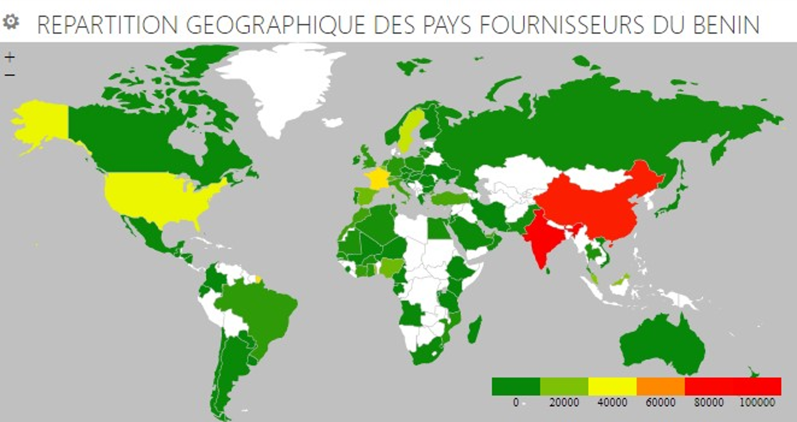

Source : INStaD, février 2024

4. SERIES DES FLUX CORRIGEES DES VARIATIONS SAISONNIERES
La dynamique des échanges extérieurs du Bénin est marquée par de fortes variations saisonnières.
L’évolution des différentes séries sur les échanges extérieurs est caractérisée par la présence de phénomènes saisonniers.
Au cours des quatre derniers trimestres, les exportations du Bénin ont connu une évolution très irrégulière. Les ventes à l’étranger, corrigées des variations saisonnières, se sont établies à 194,6 milliards de FCFA au quatrième trimestre 2023, contre 110,9 milliards de FCFA à la même période de l’année précédente, soit une hausse de 75,6%. Quant aux achats à l’étranger, corrigés des variations saisonnières, ils ont enregistré une baisse de 11,6% en glissement annuel pour s’établir à 568,1 milliards de FCFA au cours du trimestre sous revue.

Figure 8 : Illustration de la décomposition des séries sur les Exportations et les Importations

Coefficients saisonniers des séries (modèle multiplicatif)
Flux | T1 | T2 | T3 | T4
Exportations | 1,1 | 1,3 | 0,9 | 0,7
Importations | 0,96 | 0,95 | 1,04 | 1,05

Encadré : Méthodologie de calcul du coefficient saisonnier des séries trimestrielles

Le coefficient saisonnier est un coefficient affecté à une période infra-annuelle (semestre, trimestre ou mois) et qui permet d’illustrer le caractère propice ou non de cette période pour la vente d’un produit ou service saisonnier. Il est utilisé pour analyser les périodes de l’année (semestre, trimestre ou mois) où les importations/exportations des biens sont plus hautes ou basses que le reste de l’année.
Ces coefficients sont obtenus après décomposition des séries trimestrielles de 1999 T1 à 2022 T2 des différents flux (importations ou exportations) des échanges commerciaux des biens du Bénin avec ses différents partenaires. Cette décomposition est faite avec le logiciel Jdemetra version 2.2.2 ou tout autre logiciel adapté pour l’analyse des séries chronologiques.
Ainsi, la série initiale du flux considéré (X_{F}) est decomposée en cinq autres séries sous la forme additive ci-après (tout modèle multiplicatif de composition de la série peut être mis sous forme additive par transformation logarithmique) :

$$X_{F}=Y_{F}+T_{F}+C_{F}+S_{F}+I_{F}$$

Où :
Y_{F} : Série corrigée des variations saisonnières
T_{F} : Tendance
C_{F} : Composante cyclique
S_{F} : Composante saisonnière
I_{F} : Composante irrégulière

Le coefficient saisonnier (CS) d’une période est obtenu par la moyenne arithmétique des composantes saisonnières relatives à cette période sur toute la longueur de la série brute selon la formule ci-après :

$${CS}_{Fi}=\frac{1}{n}\sum_{i=1}^{n}{S_{Fi}}$$
Avec :
n : Nombre total de périodes (semestre, trimestre, mois) ;
F : Flux commercial (exportation ou importation).

Pour plus de détails, veuillez consulter les documents ci-après :
- Charpentier A., Cours de séries temporelles, théorie et applications, ENSAE, Paris, 178 pages.
- Bry X., Analyse et prévision élémentaires des séries temporelles, probabilités et statistiques, Les cahiers de la Statistique et de l’Economie Appliquée, ENEA/STADE, 1998, 58 pages.

Annexe 1 : Composition des régions géographiques

Régions et Sous-Régions |  | Effectif | Pays et territoires composites
Afrique | Afrique australe | 5 | Afrique du Sud ; Botswana ; Lesotho ; Namibie ; Swatini
 | Afrique centrale | 9 | Angola ; Cameroun ; Congo ; Gabon ; Guinée équatoriale ; République Centrafricaine, République démocratique du Congo ; Sao Tomé-et-Principe ; Tchad
 | Afrique occidentale | 17 | Bénin ; Burkina Faso ; Cap-Vert ; Côte d'Ivoire ; Gambie ; Ghana ; Guinée ; Guinée-Bissau ; Libéria ; Mali ; Mauritanie ; Niger ; Nigéria ; Sainte-Hélène ; Sénégal ; Sierra Leone ; Togo
 | Afrique orientale | 20 | Burundi ; Comores ; Djibouti ; Érythrée ; Éthiopie ; Kenya ; Madagascar ; Malawi ; Île Maurice ; Mayotte ; Mozambique; Océan indien, Territoire Britannique ; Ouganda; Tanzanie; Réunion; Rwanda; Seychelles; Somalie; Zambie; Zimbabwe
 | Afrique septentrionale | 7 | Algérie; Égypte; Libye; Maroc; Sahara occidental; Soudan; Tunisie
Amériques | Amérique centrale | 8 | Belize; Costa Rica; El Salvador; Guatemala; Honduras; Mexique; Nicaragua; Panama
 | Amérique du Nord | 5 | Bermudes; Canada; États-Unis; Groenland; Saint-Pierre-et-Miquelon
 | Amérique du Sud | 15 | Argentina; Bolivie; Brésil; Chili; Colombie; Équateur; Géorgie du Sud et iles sandwic; Guyana; Guyane française; Îles Falkland (Malvinas); Paraguay; Pérou ;Suriname; Uruguay; Venezuela (République bolivarienne du Venezuela)
 | Caraïbes | 25 | Anguilla; Antigua-et-Barbuda; Antilles néerlandaises; Aruba; Bahamas; Barbade; Cuba; Dominique; Grenada; Guadeloupe; Haïti; Îles Caïmans; Îles Turques et Caïques; Îles Vierges américaines; Îles Vierges britanniques; Jamaïque; Martinique; Montserrat; Porto Rico; République dominicaine; Sainte-Lucie; Saint-Kitts-et-Nevis; Saint-Vincent-et-les Grenadines; Trinité-et-Tobago, Bonaire
Asie | Asie centrale | 5 | Kazakhstan ; Kirghizistan ; Ouzbékistan ; Tadjikistan ; Turkménistan
 | Asie du Sud-Est | 12 | Brunéi Darussalam; Cambodge; Indonésie; Malaisie; Myanmar; Philippines; République démocratique populaire Laos; Singapour; Taiwan, Province de Chine; Thaïlande; Timor-Leste; Viet Nam
 | Asie méridionale | 9 | Afghanistan; Bangladesh; Bhoutan; Inde; Iran, République islamique d'Iran; Maldives; Népal; Pakistan; Sri Lanka
 | Asie occidentale | 18 | Arabie saoudite; Arménie; Azerbaïdjan; Bahreïn; Chypre; Émirats arabes unis; Géorgie; Irak; Israël; Jordanie; Koweït; Liban; Oman; Qatar; République arabe syrienne; Territoire palestinien occupé; Turquie; Yémen
 | Asie orientale | 8 | Chine; Hong- Kong; Japon; Macao; Mongolie; Corée, République de Corée; Corée, Rép, Populaire Démocratique
Europe | Europe méridionale | 15 | Albanie; Andorre; Bosnie-Herzégovine; Croatie; Espagne; Macédoine, Ex-République yougoslave de Macédoine; Gibraltar; Grèce; Italie; Malte; Portugal; Saint-Marin; Vatican (Saint-Siège); Slovénie; Yougoslavie, Montenegro
 | Europe occidentale | 9 | Allemagne; Autriche; Belgique; France; Liechtenstein; Luxembourg; Monaco; Pays-Bas; Suisse
 | Europe orientale | 10 | Bélarus; Bulgarie; Fédération de Russie; Hongrie; Moldova; Pologne; République tchèque; Roumanie; Slovaquie; Ukraine
 | Europe septentrionale | 12 | Danemark; Estonie; Finlande; Îles Féroé; Îles Svalbard et Jan Mayen; Irlande; Islande; Lettonie; Lituanie; Norvège; Royaume-Uni de Grande-Bretagne et d'Irlande du Nord; Suède
Océanie | Australie et Nouvelle-Zélande | 6 | Australie; Christmas, Îles (Australie); Cocos (Keeling), iles; Heard et McDonald, iles ; Îles Norfolk; Nouvelle-Zélande
 | Mélanésie | 5 | Fidji; Îles Salomon; Nouvelle-Calédonie; Papouasie-Nouvelle-Guinée; Vanuatu
 | Micronésie | 7 | Guam; Îles Mariannes septentrionales; Îles Marshall; Kiribati; Micronésie, États fédérés de Micronésie; Nauru; Palaos
 | Polynésie | 12 | Îles Cook; iles mineures éloignées (Etats-Unis); Îles Wallis-et-Futuna; Nioué; Pitcairn; Polynésie française; Samoa; Samoa américaines; Terres Australes Françaises; Tokélaou; Tonga; Tuvalu
Autres | Pays non défini |  | Pays non défini
 | Pays non relié |  | Antarctique ; Bouvet, ile
Source : CNUCED, février 2024

Annexe 2 : Composition des regroupements économiques régionaux (RER)

RER | Effectif | Pays composites
ALADI | 12 | Argentine; Colombie; Paraguay; Bolivie; Cuba; Pérou; Brésil; Equateur; Uruguay; Chili; Mexique; Venezuela
ALENA | 3 | Canada; Etats-Unis; Mexique
ANASE | 10 | Brunei Darussalam; Myanmar; Singapour; Cambodge; Philippines; Thaïlande; Indonésie; Lao, Rep, Démocratique Populaire; Vietnam; Malaisie
BANGKOK | 6 | Bangladesh; Corée, République de Corée; Laos, Rep, Démocratique Populaire ; Chine; Inde; Sri Lanka
CEDEAO | 15 | Bénin ; Niger; Ghana; Burkina Faso; Sénégal; Guinée; Cote d'Ivoire; Togo; Liberia; Mali; Cap-Vert; Sierra Leone; Guinée-Bissau; Gambie; Nigeria
CEEAC | 11 | Cameroun ; République Centrafricaine; République Démocratique Congo; Congo (Brazzaville); Tchad; Rwanda; Gabon; Angola; Sao Tome-et-Principe; Guinée Equatoriale; Burundi
CEMAC | 6 | Cameroun ; Gabon ; République Centrafricaine ; Congo (Brazzaville); Guinée Equatoriale; Tchad
CEPGL | 3 | Burundi; République Démocratique Congo; Rwanda,
COMESA | 19 | Burundi ; Kenya; Rwanda; Angola; Madagascar; Seychelles; Comores; Malawi; Soudan; Djibouti; Île Maurice; Swatini; Egypte; Ouganda ; Zambie; Erythrée; République Démocratique Congo; Zimbabwe; Ethiopie
EURO | 12 | Allemagne ; Finlande; Italie; Autriche; France; Luxembourg; Belgique; Grèce; Pays-Bas; Espagne; Irlande; Portugal
CDAA | 14 | Afrique du Sud; Île Maurice; Seychelles; Angola; Mozambique; Swatini; Botswana; Namibie; Zambie; Lesotho; République Démocratique Congo; Zimbabwe; Malawi; Tanzanie
UE | 27 | Allemagne ; Luxembourg ; Lituanie; Autriche; Pays-Bas ; Malte; Belgique; Portugal; Pologne; Espagne; Chypre; République Tchèque; Finlande; Danemark; France; Estonie; Slovaquie; Grèce; Hongrie; Slovénie; Irlande; Lettonie; Suède; Italie; Croatie ; Roumanie ; Bulgarie
UEMOA | 8 | Bénin; Burkina Faso ; Cote d'Ivoire ; Guinée-Bissau ; Mali ; Niger; Sénégal ; Togo
UFM | 3 | Guinée ; Libéria; Sierra Leone
UMA | 5 | Algérie ; Libye; Maroc; Mauritanie, Tunisie
Source : CNUCED, février 2024

Institut National de la Statistique et de la Démographie
________________

Equipe de supervision de ce numéro

Directeur Général | : HOUNSA Laurent Mahounou
Directeur Général Adjoint | : DAGA Jules
Directeur de Publication

Directeur de la Comptabilité Nationale et des Statistiques Economiques | : ESSESSINOU A. Raïmi
Equipe de rédaction de ce numéro

Service des Statistiques Conjoncturelles
BANON Symphorien
Unité des Echanges Extérieurs
SOSSOU Clément
Mise en ligne
Directeur des Systèmes d’Information et des Bases de Données | : CHOGNIKA Ildevert Eudes
Pour tous renseignements concernant les échanges extérieurs du Bénin, contacter l’Institut National de la Statistique et de la Démographie (INStaD).

Adresse
01 BP 323, Cotonou, Bénin
Téléphone (+229) 21 30 82 44
Fax (229) 21 30 82 46
E-mail : instad@instad.bj
Site internet : www.instad.bj

Citation recommandée :
Institut National de la Statistique et de la Démographie (INStaD -Bénin),
Bulletin trimestriel du commerce extérieur du Benin : Note de publication, Cotonou, février 2024.

